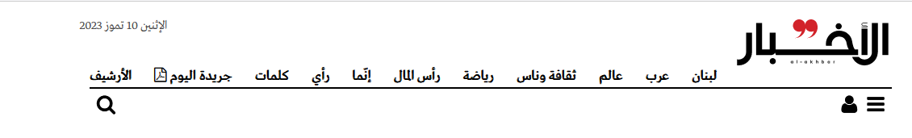

**نقاش في اليوم العالمي للمفقودين: متى يُقرّ القانون؟**

مجتمع زينب إسماعيل السبت 1 أيلول 2018

لمناسبة اليوم العالمي للمفقودين، نظّمت اللجنة الدولية للصليب الأحمر، أول من أمس، حلقة نقاشية بعنوان «قانون المفقودين وحق أهاليهم بالمعرفة»، شارك فيها كل من رئيسة لجنة أهالي المخطوفين وداد حلواني والنائب السابق غسان مخيبر. وقد سبق اللقاء جولة على معرض نظمته الجهة نفسها في شارع الجميزة، يسرد قصصاً قصيرة عن أشخاص فقدوا خلال الحرب الأهلية اللبنانية، رواها أهلهم بالاستعانة بصورهم وأغراضهم، فضلاً عن تسجيلات بصوت عائلاتهم، يحكون فيها عن أبنائهم وأمهاتهم وآبائهم وأصدقائهم حتى.

اللقاء الذي اتخذ طابعاً عفوياً، جرى التشديد فيه بالدرجة الأولى على أهمية إنشاء هيئة وطنية مستقلة تملك صلاحيات تمكّنها من كشف هويات المفقودين، مهمتها السعي إلى جمع أكبر عدد ممكن من المعلومات المتعلقة بالأشخاص المفقودين (الشكل الخارجي، المكان الذي فقدوا فيه، الخ..)، كما تقوم بعملها بالتعاون مع القوى الأمنية وعدد من الأطباء الشرعيين. وقد سبق للصليب الأحمر الدولي أن بدأ بجمع عينات لعاب من أهالي الأشخاص المفقودين وحفظها بتقنيات عالية منذ عام 2012 (1266 عيّنة حتى اليوم)، وذلك لمقارنتها مع الحمض النووي لرفات الأشخاص المفقودين التي وجدت خلال السنوات الماضية. إضافة إلى ذلك، يقوم الصليب الأحمر بتدريب مكثّف للأشخاص المعنيين بالتعامل مع القضية، لضمان تحقيق الهدف المرجو بدقة وحرفية عاليتين. هذا العمل المؤازر الذي يؤديه الصليب الأحمر يضمن للهيئة عدم البدء بعملها من الصفر، ويساعد في اختصار الوقت والمجهود إلى حد كبير.

وقد كانت لافتة مداخلة أحد الأطباء الشرعيين الذين حضروا اللقاء، إذ كشف عن جمجمة ومجموعة عظام كان قد وجدها في أحد الأحراج اللبنانية منذ حوالى 12 سنة، تبيّن بعد فحصها أنها تعود لشاب في الثلاثين من عمره، قضى إثر تلقيه طلقاً نارياً في رأسه وهو في وضعية الركوع، أي أنه «أعدم». صاحب الجمجمة هو أحد المفقودين بلا شك. وقد روى الطبيب كيف تجاهلت الجهات الأمنية المختصة بلاغه يومها، ما أعطى فكرة عن الآلية الخاطئة والتقصير اللذين شكلا سمة تعامل الأجهزة الرسمية مع قضية المفقودين.

يذكر أن لجنة الإدارة والعدل النيابية كانت قد أقرت اقتراح قانون «المفقودين والمخفيين قسراً» في 9 أيار من السنة الحالية، والذي يتضمن بشكل أساسي «تكريس حق المعرفة والاطلاع لأهالي ضحايا الإخفاء القسري، وتشكيل هيئة وطنية متخصصة مستقلة بصلاحيات واسعة لضمان هذه الحقوق، وإدخال آليات عملية للتنقيب عن المدافن، إن كانت جماعية أو خاصة أو جثثاً واستخراج الرفات وتسليمها الى ذوي المفقودين.» إلا أن الأهالي لا يزالون يغذون آمالهم من وعود السياسيين، ولا يملكون سوى انتظار مجلس النواب المخوّل جعله قيد التنفيذ. في السياق نفسه، وعدت النائبة عن تيار المستقبل رلى الطبش، التي حضرت النقاش، الأهالي بالعمل الجاد في سبيل وضع قانون المفقودين والمخفيين قسراً قيد التنفيذ على يد المجلس النيابي الجديد في أقرب فرصة.